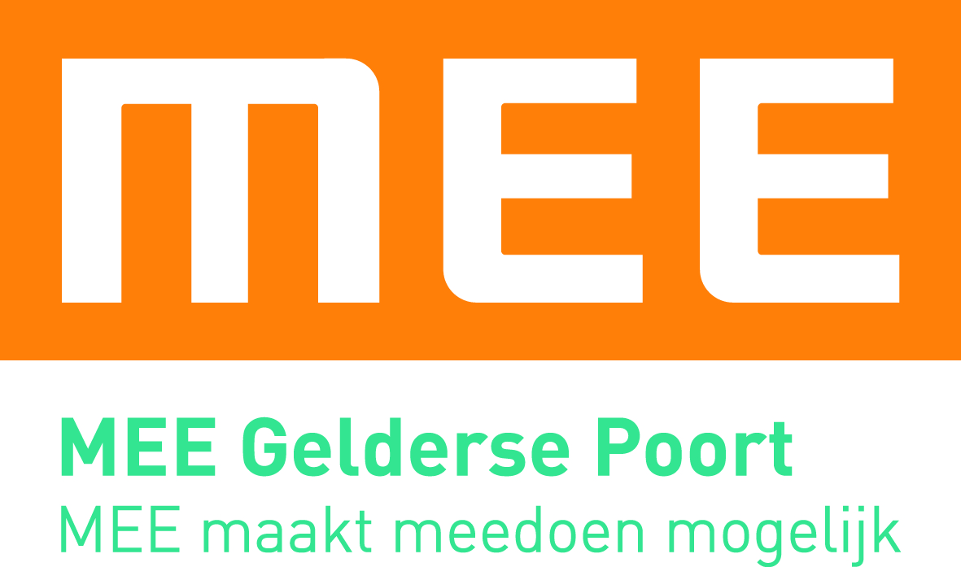
Aanmeldformulier INO Bruggenbouwen
Naam:
Geboortedatum:
Adres:
Postcode:
Plaats:
Telefoonnummer:
Emailadres:

De trajecten waarin u en de bruggenbouwer samenwerken duren gemiddeld 20 weken.
In dit traject bespreekt u eerst wat het resultaat moet zijn na deze periode. Wat wilt u bereiken? Vervolgens maakt u samen een plan van aanpak en gaat u aan de slag.

Dit is de situatie waar ik verandering in zou willen:

Mijn ideeën over hoe de situatie eruit ziet na ondersteuning van de bruggenbouwer zijn:

Ik denk dat de volgende stappen gezet moeten worden om dit te bereiken:

Welke dag(en) en tijdstip:

Andere zaken die ik belangrijk vind om door te geven:

Datum invullen aanmeldformulier:
Formulier ingevuld door:

Het ingevulde formulier terugsturen/mailen naar onderstaand contactpersoon:
- Michelle Coenen (Regio Nijmegen en Rivierenland)
m.coenen@meegeldersepoort.nl / 06-10010227
- Ineke Kleinpenning (Regio Arnhem)
i.kleinpenning@meegeldersepoort.nl / 06-10010275
- Lonneke Bakker (Regio Nijmegen en Rivierenland)
l.bakker@meegeldersepoort.nl / 06-10010389

MEE Gelderse Poort | www.meegeldersepoort.nl | info@meegeldersepoort.nl
Mr. D.U. Stikkerstraat 10 | 6842 CW Arnhem
Postbus 4099 | 6803 EB Arnhem

